Часть I – Локальные базы данных в ОС Android

SQL операции
SQLite — это распространённая реляционная база данных. SQLite — это облегчённая библиотека языка C для управления реляционными базами данных с использованием языка структурированных запросов (Scrolled Query Language), также известного как SQL.
Столбцы таблицы данных должны иметь определённый тип данных. Таблицы в базе данных и столбцы в каждой таблице вместе называются схемой. В следующей таблице показано соответствие распространённых типов данных Kotlin их эквивалентам в SQLite.
Тип данных в Kotlin | Аналог SQL
Int | INTEGER
String | VARCHAR or TEXT
Boolean | BOOLEAN
Float, Double | REAL

Базы данных представляют собой таблицу с сущностями, которые заполняют эту таблицу.
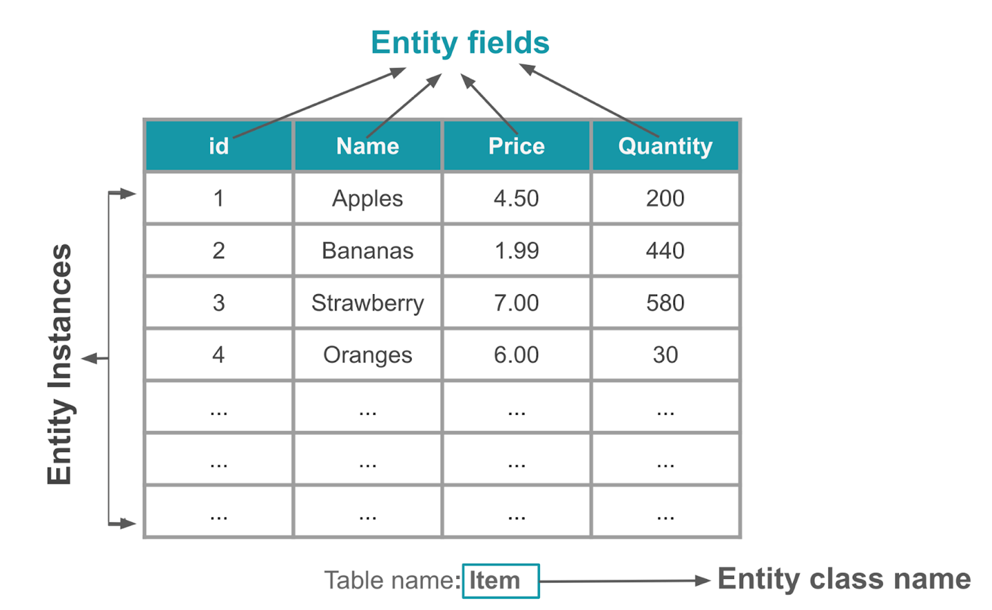

Для создания таблицы необходимо использовать команду create table:
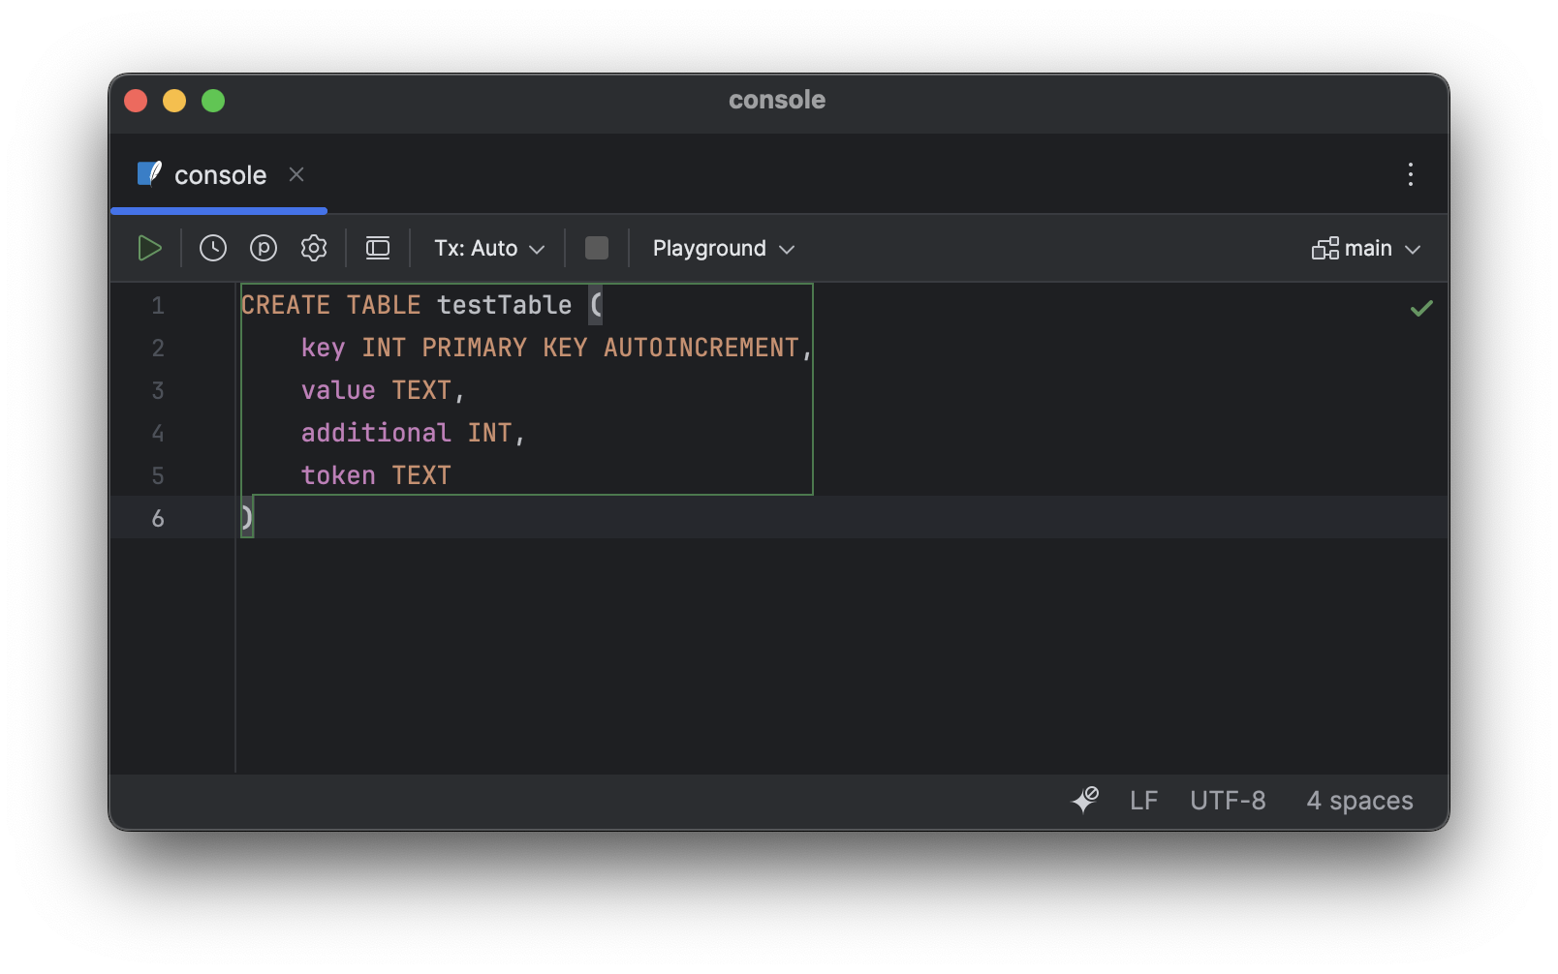
AUTOINCREMENT – атрибут, который говорит, что идентификатор будет автоматически увеличиваться на 1.
Данные из базы данных SQLite считываются с помощью оператора SELECT. Простой оператор SELECT состоит из ключевого слова SELECT, за которым следует имя столбца, ключевое слово FROM и имя таблицы. Каждый оператор SQL заканчивается точкой с запятой (;).
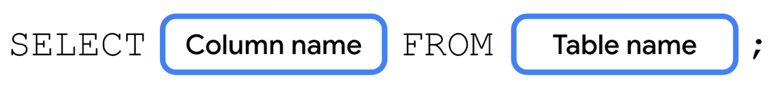

Оператор SELECT также может возвращать данные из нескольких столбцов. Имена столбцов необходимо разделять запятыми.


Если вы хотите выбрать все столбцы из таблицы, используйте подстановочный знак (*) вместо имен столбцов.


Операторы SQL не ограничиваются возвратом строк. SQL предлагает множество функций, которые могут выполнять операции или вычисления с определенным столбцом, например, находить максимальное значение или подсчитывать количество уникальных возможных значений для определенного столбца. Эти функции называются агрегатными функциями. Вместо возврата всех данных определенного столбца вы можете вернуть одно значение из него.
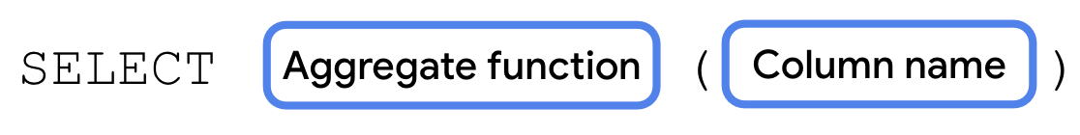

Примеры агрегатных функций SQL включают следующее:
- COUNT(): Возвращает общее количество строк, соответствующих запросу.
- SUM(): Возвращает сумму значений всех строк в выбранном столбце.
- AVG(): Возвращает среднее значение всех значений в выбранном столбце.
- MIN(): Возвращает наименьшее значение в выбранном столбце.
- MAX(): Возвращает наибольшее значение в выбранном столбце.
При выборе столбца можно добавить перед ним ключевое слово DISTINCT которое позволяет удалить дубликаты из результата запроса.
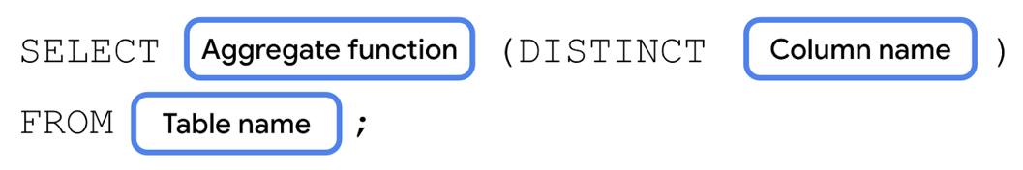

После имени таблицы, на новой строке, можно добавить ключевое слово WHERE, за которым следует выражение. Этот запрос выполняет логическую проверку для каждой выбранной строки; если проверка возвращает значение true, строка включается в результат запроса. Строки, для которых запрос возвращает значение false, в результат не включаются.
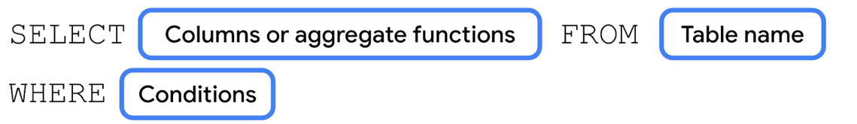
При написании более сложных SQL-запросов принято размещать каждое предложение на новой строке для удобства чтения.
Так же для оператора where допускается использование условий, таких как and / or / not




Одна из функций WHERE — поиск текста в определённом столбце. Это достигается путём указания имени столбца, ключевого слова LIKE и строки поиска.
Строка поиска начинается с символа процента (%), за которым следует искомый текст (поисковый запрос), а затем снова символ процента (%). Если необходимо найти префикс (результаты начинаются с указанного текста), опускается первый символ процента (%). Или, если необходимо найти суффикс, опускается последний символ процента (%).



GROUP BY используется для группировки результатов таким образом, чтобы все строки с одинаковым значением в заданном столбце были сгруппированы рядом друг с другом. Это ключевое слово не изменяет результаты, а только порядок их возврата.
Чтобы добавить ключевое слово GROUP BY в оператор SELECT, добавьте ключевое слово GROUP BY, а затем имя столбца, по которому нужно сгруппировать результаты.


Для изменения порядка результатов запроса используется оператор ORDER BY. По умолчанию направление сортировки — по возрастанию, но его можно опустить в предложении ORDER BY. Если необходимо, чтобы результаты были отсортированы по убыванию, добавьте DESC после имени столбца.


Для добавления новой строки в базу данных существует оператор INSERT. Оператор INSERT начинается с INSERT INTO, за которым следует имя таблицы, в которую нужно добавить новую строку. Ключевое слово VALUES пишется на новой строке, за которой следует пара скобок, содержащих список значений, разделённых запятыми. Значения необходимо перечислить в том же порядке, что и в столбцах базы данных.


После добавления данных в таблицу сохраняется возможность изменить их позже при помощи оператора UPDATE. Оператор UPDATE начинается с ключевого слова UPDATE, за которым следует имя таблицы и предложение SET.
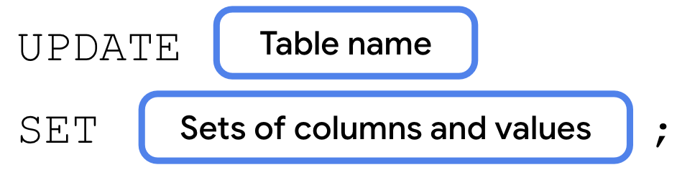
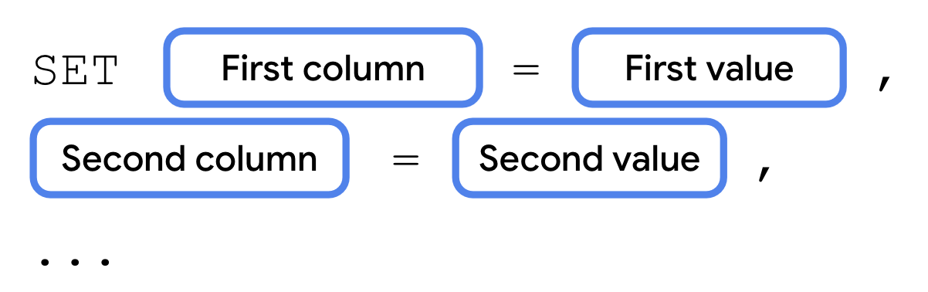

Во многих случаях необходимо отобразить лишь ограниченное количество строк из базы данных. Оператор LIMIT используется для того, чтобы вернуть только определённое количество результатов. Если применимо, предложение LIMIT следует после предложения ORDER BY.
При необходимости добавляется оператор OFFSET, а затем ещё одно число, указывающее количество строк, которые нужно «пропустить».


Например, если нужны следующие десять результатов после первых десяти, но вы не хотите возвращать все двадцать, вы можете использовать LIMIT 10 OFFSET 10.

Raw SQLite
Хотя RAW SQL не устарел, Room рекомендуется для большинства взаимодействий с базами данных Android, особенно в новых проектах. Room упрощает разработку, снижает количество потенциальных ошибок и способствует более эффективному кодированию. Тем не менее, RAW SQL-запросы по-прежнему актуальны при работе с очень специфическими или сложными операциями с базами данных, где абстракции Room могут стать ограничивающими.
По современным канонам Android - разработки используется библиотека Room, однако в целях ознакомления ниже представлено классическое система управления при помощи прямых запросов к базе данных.
В Android разработке для управления базой данных часто используется SQLite, встроенная легковесная СУБД, которая поддерживает большинство функций SQL. Для взаимодействия с базой данных через SQLite используется Cursor — интерфейс, который предоставляет случайный доступ к результатам запроса к базе данных.
Основную функциональность по работе с базами данных предоставляет пакет android.database. Функциональность непосредственно для работы с SQLite находится в пакете android.database.sqlite (https://developer.android.com/training/data-storage/sqlite).
Класс android.database.sqlite.SQLiteCursor предоставляет запрос и позволяет возвращать набор строк, которые соответствуют этому запросу (https://developer.android.com/reference/android/database/sqlite/SQLiteCursor).

Класс android.database.sqlite.SQLiteQueryBuilder позволяет создавать SQL – запросы
(https://developer.android.com/reference/android/database/sqlite/SQLiteQueryBuilder).
Сами sql-выражения представлены классом android.database.sqlite.SQLiteStatement, которые позволяют с помощью плейсхолдеров вставлять в выражения динамические данные.
Для начала необходимо подготовить класс, который будет хранить в себе структуру таблицы базы данных:
class TrackInformation {
private var id: Int
get() { return id }
set(value) { id = value }
private var title: String
get() { return title }
set(value) { title = value }
private var artist: String
get() { return artist }
set(value) { artist = value }
private var album: String
get() { return album }
set(value) { album = value }
private var duration: Long
get() { return duration }
set(value) { duration = value }
private var uri: String
get() { return uri }
set(value) { uri = value }
private var artUri: String
get() { return artUri }
set(value) { artUri = value }
private var isFavorite: Boolean
get() { return isFavorite }
set(value) { isFavorite = value }
private var included: Boolean
get() { return included }
set(value) { included = value }
constructor(
id: Int,
title: String,
artist: String,
album: String,
duration: Long,
uri: String,
artUri: String,
isFavorite: Boolean,
included: Boolean
) {
this.id = id
this.title = title
this.artist = artist
this.album = album
this.duration = duration
this.uri = uri
this.artUri = artUri
this.isFavorite = isFavorite
this.included = included
}
}

Класс DatabaseHelper, который является подклассом стандартного Android-класса SQLiteOpenHelper предназначен для управления жизненным циклом локальной базы данных SQLite приложения: её созданием и обновлением при изменении версии.
import android.content.Context
import android.database.sqlite.SQLiteDatabase
import android.database.sqlite.SQLiteOpenHelper
class DatabaseHelper(context: Context) : SQLiteOpenHelper(
context, DATABASE_NAME, null, DATABASE_VERSION
) {
companion object {
private const val DATABASE_VERSION = 1
private const val DATABASE_NAME = "trackList"
private const val TABLE_NAME: String = "trackList"
private const val COLUMN_ID: String = "id"
private const val COLUMN_TITLE: String = "title"
private const val COLUMN_ARTIST: String = "artist"
private const val COLUMN_ALBUM: String = "album"
private const val COLUMN_DURATION: String = "duration"
private const val COLUMN_URI: String = "uri"
private const val COLUMN_ART_URI: String = "artUri"
private const val COLUMN_IS_FAVORITE: String = "isFavorite"
private const val COLUMN_INCLUDED: String = "included"
}
override fun onCreate(p0: SQLiteDatabase?) {
val createTable = "CREATE TABLE $TABLE_NAME (" +
"$COLUMN_ID INTEGER PRIMARY KEY AUTOINCREMENT," +
"$COLUMN_TITLE TEXT," +
"$COLUMN_ARTIST TEXT," +
"$COLUMN_ALBUM TEXT," +
"$COLUMN_DURATION INTEGER," +
"$COLUMN_URI TEXT," +
"$COLUMN_ART_URI TEXT," +
"$COLUMN_IS_FAVORITE INTEGER," +
"$COLUMN_INCLUDED INTEGER)"
p0?.execSQL(createTable)
}
override fun onUpgrade(
p0: SQLiteDatabase?,
p1: Int,
p2: Int
) {
p0?.execSQL("ALTER TABLE $TABLE_NAME ADD COLUMN $COLUMN_INCLUDED INTEGER DEFAULT 1")
onCreate(p0)
}
}

onUpgrade автоматически вызывается системой, когда приложение запрашивает доступ к базе данных с версией (DATABASE_VERSION), превышающей ту, с которой база данных была создана или в последний раз обновлена на устройстве. Его задача — привести структуру существующей базы данных в соответствие с новой версией схемы.
Запись новой сущности в БД осуществляется следующим образом:
fun addTrack(
title: String,
artist: String,
album: String,
duration: Long,
uri: String,
artUri: String,
isFavorite: Boolean,
included: Boolean
){
val db = this.writableDatabase
val contentValues = ContentValues()
contentValues.put(COLUMN_TITLE, title)
contentValues.put(COLUMN_ARTIST, artist)
contentValues.put(COLUMN_ALBUM, album)
contentValues.put(COLUMN_DURATION, duration)
contentValues.put(COLUMN_URI, uri)
contentValues.put(COLUMN_ART_URI, artUri)
contentValues.put(COLUMN_IS_FAVORITE, if (isFavorite) 1 else 0)
contentValues.put(COLUMN_INCLUDED, if (included) 1 else 0)
db.insert(TABLE_NAME, null, contentValues)
}

Удаление:
fun removeTrack(id: Int){
val db = this.writableDatabase
db.delete(TABLE_NAME, "$COLUMN_ID = ?", arrayOf(id.toString()))
}

Чтение:
fun getAll(): List<TrackInformation>{
val trackList = mutableListOf<TrackInformation>()
val db = this.readableDatabase
val cursor = db.rawQuery("SELECT * FROM $TABLE_NAME", null)
if (cursor.moveToFirst()){
val track = TrackInformation(
id = cursor.getInt(cursor.getColumnIndexOrThrow(COLUMN_ID)),
title = cursor.getString(cursor.getColumnIndexOrThrow(COLUMN_TITLE)),
artist = cursor.getString(cursor.getColumnIndexOrThrow(COLUMN_ARTIST)),
album = cursor.getString(cursor.getColumnIndexOrThrow(COLUMN_ALBUM)),
duration = cursor.getLong(cursor.getColumnIndexOrThrow(COLUMN_DURATION)),
uri = cursor.getString(cursor.getColumnIndexOrThrow(COLUMN_URI)),
artUri = cursor.getString(cursor.getColumnIndexOrThrow(COLUMN_ART_URI)),
isFavorite = cursor.getInt(cursor.getColumnIndexOrThrow(COLUMN_IS_FAVORITE)) == 1,
included = cursor.getInt(cursor.getColumnIndexOrThrow(COLUMN_INCLUDED)) == 1
)
trackList.add(track)
while (cursor.moveToNext()){
val track = TrackInformation(
id = cursor.getInt(cursor.getColumnIndexOrThrow(COLUMN_ID)),
title = cursor.getString(cursor.getColumnIndexOrThrow(COLUMN_TITLE)),
artist = cursor.getString(cursor.getColumnIndexOrThrow(COLUMN_ARTIST)),
album = cursor.getString(cursor.getColumnIndexOrThrow(COLUMN_ALBUM)),
duration = cursor.getLong(cursor.getColumnIndexOrThrow(COLUMN_DURATION)),
uri = cursor.getString(cursor.getColumnIndexOrThrow(COLUMN_URI)),
artUri = cursor.getString(cursor.getColumnIndexOrThrow(COLUMN_ART_URI)),
isFavorite = cursor.getInt(cursor.getColumnIndexOrThrow(COLUMN_IS_FAVORITE)) == 1,
included = cursor.getInt(cursor.getColumnIndexOrThrow(COLUMN_INCLUDED)) == 1
)
trackList.add(track)
}
cursor.close()
}
return trackList
}

Room
На данный момент – самый современный и оптимизированный метод взаимодействия с базами данных это Room Persistence Library (https://developer.android.com/training/data-storage/room).
Хотя работать с данными в памяти с помощью классов данных легко, для сохранения данных необходимо преобразовать их в формат, совместимый с хранилищем базы данных. Для этого необходимы таблицы для хранения данных и запросы для доступа к ним и их изменения.

Следующие три компонента Room делают эти рабочие процессы бесперебойными.
Room entities - представляют собой таблицы в базе данных вашего приложения. Они используются для обновления данных, хранящихся в строках таблиц, и создания новых строк для вставки.
Объекты DAO - предоставляют методы, которые ваше приложение использует для извлечения, обновления, вставки и удаления данных в базе данных.
Класс Room Database - класс базы данных, предоставляющий вашему приложению экземпляры объектов DAO, связанных с этой базой данных.
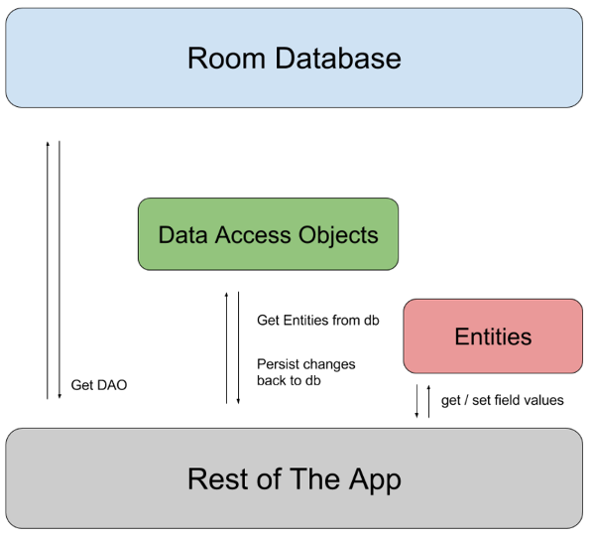
Для корректной работы Room необходимо добавить плагин ksp в build.gradle.kts(Project):
plugins {
// other plugins
id("com.google.devtools.ksp") version "2.1.0-1.0.29" apply false
}
И далее необходимо добавить зависимости в build.gradle.ktx(Module :app)
dependencies {
implementation(libs.androidx.room.runtime)
implementation(libs.androidx.room.ktx)
ksp(libs.androidx.room.compiler)
}

И активировать ранее подключенный плагин:
plugins {
// other plugins
id("com.google.devtools.ksp")
}

Класс Entity определяет таблицу (https://developer.android.com/training/data-storage/room/defining-data), и каждый экземпляр этого класса представляет строку в таблице базы данных. Класс сущности содержит сопоставления, сообщающие Room, как он намерен представлять информацию в базе данных и взаимодействовать с ней.
Аннотация @Entity отмечает класс как класс сущности базы данных. Для каждого класса Entity приложение создаёт таблицу базы данных для хранения элементов. Каждое поле Entity представлено столбцом в базе данных, если не указано. Каждый экземпляр сущности, хранящийся в базе данных, должен иметь первичный ключ. Первичный ключ используется для уникальной идентификации каждой записи/элемента в таблицах базы данных. После того, как приложение назначит первичный ключ, его нельзя изменить; он представляет объект сущности, пока тот существует в базе данных.
import androidx.room.Entity
import androidx.room.PrimaryKey
@Entity (tableName = "trackList")
data class TrackInfo (
@PrimaryKey (autoGenerate = true) val id: Int = 0,
val title: String,
val artist: String,
val album: String,
val duration: Long,
val uri: String,
val artUri: String,
val isFavorite: Boolean,
val included: Boolean
)

Параметр autoGenerate аннотации @PrimaryKey указывает, следует ли автоматически генерировать столбец первичного ключа. Если параметр autoGenerate имеет значение true, Room автоматически сгенерирует уникальное значение для столбца первичного ключа при добавлении нового экземпляра сущности в базу данных. Это гарантирует, что каждый экземпляр сущности будет иметь уникальный идентификатор, без необходимости вручную присваивать значения столбцу первичного ключа.
Объект доступа к данным (DAO) (https://developer.android.com/training/data-storage/room/accessing-data) — это шаблон, который можно использовать для отделения уровня персистентности от остальной части приложения, предоставляя абстрактный интерфейс. Такая изоляция следует принципу single-responsibility.
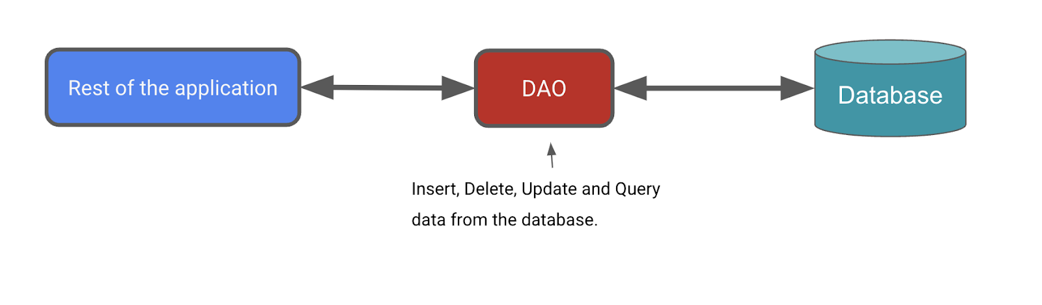

Функциональность DAO заключается в том, чтобы скрыть все сложности, связанные с выполнением операций с базой данных, в базовом уровне, отдельно от остальной части приложения. Это позволяет изменять уровень данных независимо от кода, использующего эти данные.
Выполнение операций с базой данных может занимать много времени, поэтому их необходимо выполнять в отдельном потоке. Room не разрешает доступ к базе данных в основном потоке.
При добавлении элементов в базу данных могут возникать конфликты. Например, несколько фрагментов кода пытаются обновить сущность, используя разные, конфликтующие значения, например, один и тот же первичный ключ.
Сущность — это строка в базе данных. В приложении, приведенном в пример, сущности добавляются только из одного места поэтому возникновения конфликтов быть не может. По этой причине стратегия по борьбе с конфликтами - «Игнорировать».
(https://developer.android.com/reference/androidx/room/OnConflictStrategy.html)
import androidx.room.Dao
import androidx.room.Delete
import androidx.room.Insert
import androidx.room.OnConflictStrategy
import androidx.room.Query
import androidx.room.Update
import kotlinx.coroutines.flow.Flow
@Dao
interface TrackDao {
@Insert (onConflict = OnConflictStrategy.IGNORE) suspend fun insertTrack(track: TrackInfo)
@Update suspend fun updateTrack(track: TrackInfo)
@Delete suspend fun deleteTrack(track: TrackInfo)
@Query("DELETE FROM trackList") suspend fun deleteAllTracks()
@Query ("select * from trackList where included = 1") fun getTracks(): Flow<List<TrackInfo>>
@Query("select * from trackList where title = :title") fun getTrackByTitle(title: String): Flow<TrackInfo>
@Query("select * from tracklist where artist = :artist") fun getTrackByArtist(artist: String): Flow<List<TrackInfo>>
@Query("select * from tracklist where album = :album") fun getTrackByAlbum(album: String): Flow<List<TrackInfo>>
@Query("select * from trackList where isFavorite = 1") fun getFavouriteTracks(): Flow<List<TrackInfo>>
@Query("select * from trackList where id = :id") suspend fun getTrackById(id: Int): TrackInfo
}

По умолчанию в Room предписаны методы Insert, Update и Delete. По этой причине достаточно просто вызвать эти методы при помощи их аннотации, однако, остальные функции придётся описать при помощи SQL запроса и аннотации @Query.
Класс Database предоставляет приложению экземпляры определенных DAO. В свою очередь, приложение может использовать DAO для извлечения данных из базы данных в виде экземпляров соответствующих объектов data entity. Приложение также может использовать определенные data entities для обновления строк в соответствующих таблицах или для создания новых строк для вставки.
Необходимо создать абстрактный класс RoomDatabase и аннотировать его @Database. Этот класс имеет один метод, который возвращает существующий instance RoomDatabase, если база данных не существует.
Вот общий процесс получения instance RoomDatabase:
Создать public abstract class, который наследует от RoomDatabase. Новый абстрактный класс, который вы определяете, действует как держатель базы данных. Определяемый вами класс является абстрактным, потому что Room генерирует его реализацию.
Аннотировать класс @Database. В аргументах перечислить entities для базы данных и установить номер версии.
Определить абстрактный метод или свойство, которое возвращает instance ItemDao, при этом Room генерирует реализацию.
Нужен только один instance RoomDatabase для всего приложения, поэтому сделайте RoomDatabase синглтоном.
Использовать Room.databaseBuilder из Room для создания вашей базы данных (item_database) только в том случае, если она не существует. В противном случае, вернуть существующую базу данных.
@Database (entities = [TrackInfo::class], version = 1, exportSchema = false)
abstract class TrackDatabase: RoomDatabase() {
abstract fun trackDao(): TrackDao
companion object{
@Volatile private var instance: TrackDatabase? = null
fun getDatabase(context: Context): TrackDatabase = instance ?: synchronized(this){
Room.databaseBuilder(context, TrackDatabase::class.java, "track_database")
.build().also { instance = it }
}
}
}

Значение переменной volatile никогда не кэшируется, и все операции чтения и записи выполняются в основную память и из неё. Эти функции помогают гарантировать, что значение Instance всегда актуально и одинаково для всех потоков выполнения. Это означает, что изменения, вносимые одним потоком в Instance, немедленно видны всем остальным потокам.
Несколько потоков потенциально могут одновременно запрашивать экземпляр базы данных, что приводит к появлению двух баз данных вместо одной. Эта проблема известна как race condition. Обёртывание кода для размещения базы данных в синхронизированном блоке означает, что только один поток выполнения одновременно может войти в этот блок кода, что гарантирует однократную инициализацию базы данных. Для этого используется блок synchronized{}, чтобы избежать race condition.
Взаимодействие с базой данных осуществляется при помощи отдельного класса – менеджера, в котором происходит взаимодействие с базой данных, описанных в DAO.
Пример записи:
suspend fun fillDatabase(context: Context){
val mediaResolver = MediaResolve(context.contentResolver)
val trackList: List<TrackInfo> = mediaResolver.resolve()
val dao = TrackDatabase.getDatabase(context).trackDao()
for (track in trackList){ dao.insertTrack(track) }
}

Пример чтения:
suspend fun getTrackById(context: Context, trackId: Int): TrackInfo {
val track: TrackInfo = TrackDatabase.getDatabase(context).trackDao().getTrackById(trackId)
return track
}

Пример обновления данных:
suspend fun updateTrackFavoriteStatus(context: Context, trackId: Int, isFavorite: Boolean) {
val dao = TrackDatabase.getDatabase(context).trackDao()
val track = dao.getTrackById(trackId)
val updatedTrack = track.copy(isFavorite = isFavorite)
dao.updateTrack(updatedTrack)
}

Получение всей БД в виде потока:
fun getDatabase(context: Context): Flow<List<TrackInfo>> {
val trackListFlow = TrackDatabase.getDatabase(context).trackDao().getTracks()
return trackListFlow
}

Удаление БД:
suspend fun deleteDatabase(context: Context){
TrackDatabase.getDatabase(context).trackDao().deleteAllTracks()
}

Анализ базы данных на устройстве
Для анализа работы базы данных во время теста приложения необходимо воспользоваться функцией App Inspection.
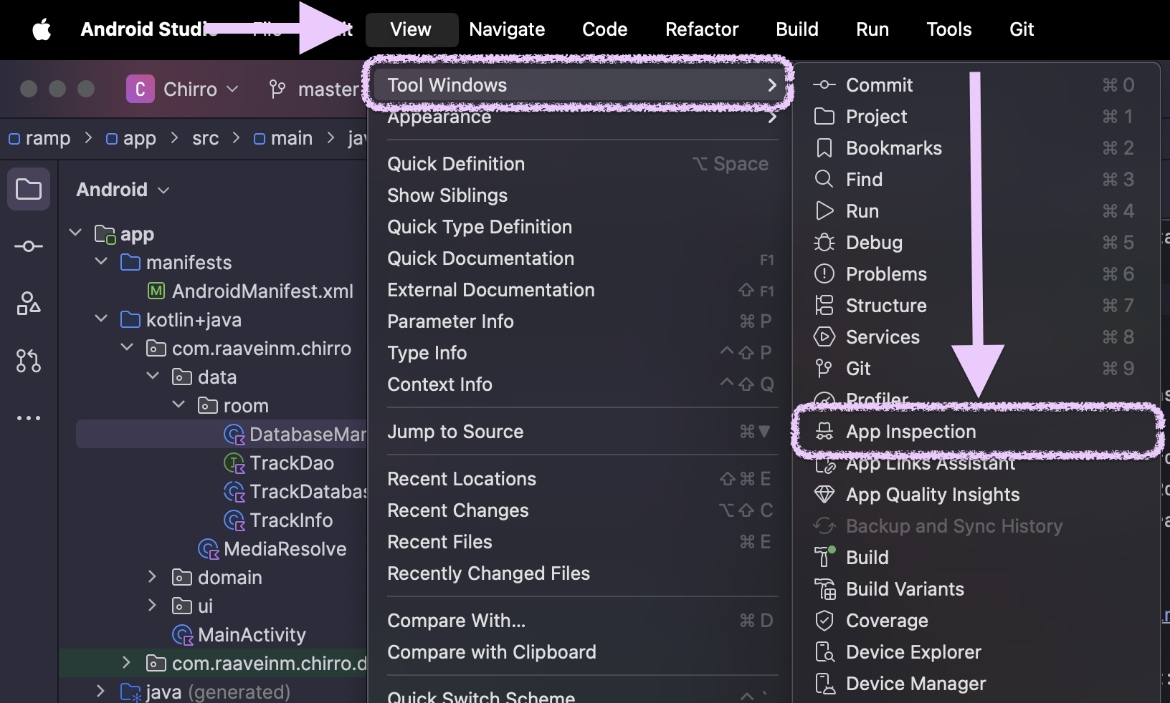

После чего можно просмотреть локальную базу данных на устройстве:
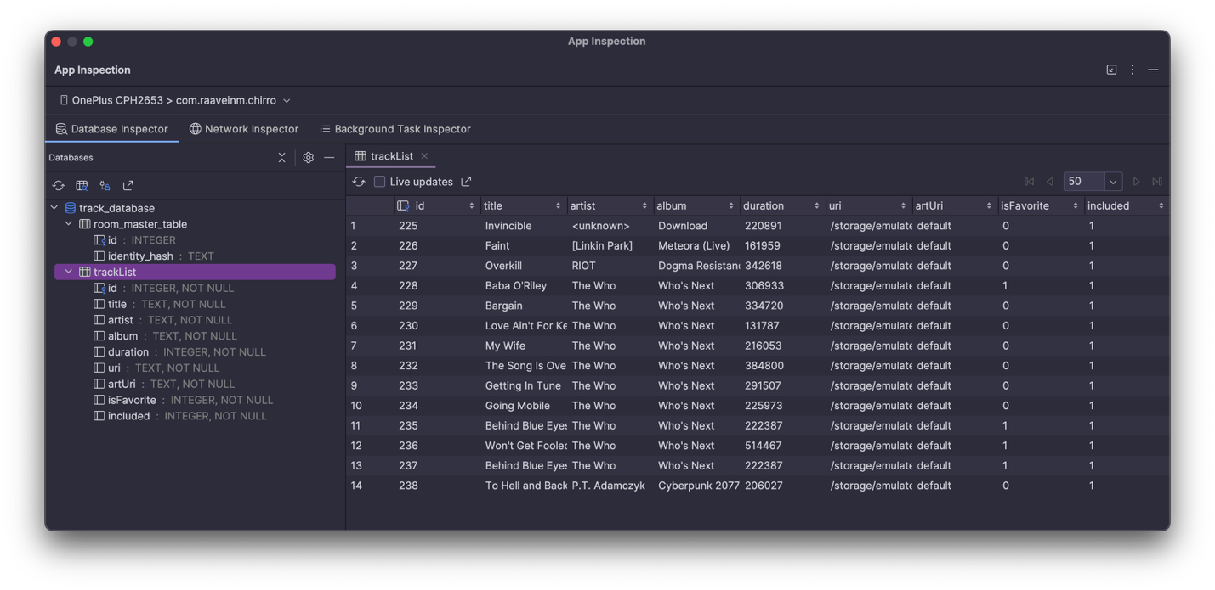

Часть II – DataStore & SharedPreferences

SharedPreferences (Deprecated)
SharedPreferences используется для сохранения и получения примитивных данных (строки, булевы значения, целые числа и т.д.) в форме пар ключ-значение.
Объект SharedPreferences указывает на файл, содержащий пары «ключ-значение», и предоставляет простые методы для их чтения и записи. Каждый файл SharedPreferences управляется фреймворком и может быть приватным или общим.
Создание нового файла SharedPreferences или полуение доступа к существующему осуществляется с помощью вызова одного из методов:
getSharedPreferences(): если приложению необходим доступ к нескольким файлам SharedPreferences, идентифицированных по имени, которое указывается в первом параметре. Метод вызывается из любого Context() приложения:

val sharedPreferences: SharedPreferences =
context.getSharedPreferences("prefName", Context.MODE_PRIVATE)

getPreferences(): метод из Activity, если приложению нужен доступ только к одному файлу Preferences для Activity. Поскольку этот метод извлекает файл SharedPreferences по умолчанию, принадлежащий Activity, указание имени не требуется.

val sharedPref: SharedPreferences =
activity?.getPreferences(Context.MODE_PRIVATE) ?: return

Взаимодействие с SharedPreferences:
// Чтение данных из SharedPreferences
private fun getData(context: Context): String {
var data: String
val sharedPreferences: SharedPreferences =
context.getSharedPreferences("name", Context.MODE_PRIVATE)
data = sharedPreferences.getString("name", "world").toString()
Log.d("RRR", "getData: $data")
return data
}
// Запись данных в SharedPreferences
private fun editData(localName: String, context: Context){
val sharedPreferences: SharedPreferences =
context.getSharedPreferences("name", Context.MODE_PRIVATE)
sharedPreferences.edit {
putString("name", localName)
putInt("intSample", 20)
putBoolean("isBoolean", true)
apply()
}
}
// Удаление данных из SharedPreferences
private fun deleteData(context: Context){
val sharedPreferences: SharedPreferences =
context.getSharedPreferences("name", Context.MODE_PRIVATE)
sharedPreferences.edit {
remove("name")
apply()
}
Log.d("RRR", "deleteData")
}
// Чтение данных из Preferences
private fun getPreferences(activity: Activity?){
val sharedPref: SharedPreferences =
activity?.getPreferences(Context.MODE_PRIVATE) ?: return
val defaultValue = "default"
val name = sharedPref.getString("name", defaultValue)
Log.d("RRR", "getPreferences: $name")
}
// Запись данных в Preferences
@SuppressLint("UseKtx")
private fun setPreferences(activity: Activity?){
val sharedPref: SharedPreferences =
activity?.getPreferences(Context.MODE_PRIVATE) ?: return
with (sharedPref.edit()) {
putString("name", "world")
apply()
}
}

DataStore
DataStore — это современное решение для хранения данных, которое стоит использовать вместо SharedPreferences. Оно основано на корутинах Kotlin и Flow и лишено многих недостатков SharedPreferences.
(https://developer.android.com/topic/libraries/architecture/datastore)
DataStore предоставляет две различные реализации: Preferences DataStore и Proto DataStore.
- Preferences DataStore хранит данные и обращается к ним с помощью ключей. Эта реализация не требует предопределённой схемы и не обеспечивает типобезопасность.
- Proto DataStore хранит данные как экземпляры пользовательского типа данных. Эта реализация требует определения схемы с использованием буферов протокола, но обеспечивает типобезопасность.
Буферы протоколов — это независимый от языка и платформы, расширяемый механизм Google для сериализации структурированных данных (https://protobuf.dev/).
Для корректной работы DataStore необходимо придерживаться правил:
Нельзя создавать более одного экземпляра DataStore для одного файла в одном процессе. Это может нарушить всю функциональность DataStore. Если в одном процессе для одного файла активны несколько экземпляров DataStore, DataStore выдаст исключение IllegalStateException при чтении или обновлении данных.
Универсальный тип DataStore должен быть неизменяемым. Изменение типа, используемого в DataStore, аннулирует все гарантии, предоставляемые DataStore, и создаёт потенциально серьёзные, труднообнаружимые ошибки. Настоятельно рекомендуется использовать буферы протоколов, которые обеспечивают гарантии неизменности, простой API и эффективную сериализацию.
Никогда не смешивайте использование SingleProcessDataStore и MultiProcessDataStore для одного файла. Если необходимо обратиться к DataStore из нескольких процессов, лучше использовать MultiProcessDataStore (https://developer.android.com/topic/libraries/architecture/datastore#multiprocess).
Для работы DataStore необходимо добавить следующие зависимости в build.gradle.app (Module :app)
dependencies {
// Для хранения примитивных данных
implementation("androidx.datastore:datastore-preferences:1.1.7")
// Для хранения объектов (изображения)
implementation("androidx.datastore:datastore-core:1.1.7")
}

Самый очевидный способ применения DataStore – сохранение настроек, выбранных пользователем, однако это далеко не единственный способ применения DataStore. Однако, в качестве примера используется именно этот вариант применения.
Лучшей практикой для этого API является сохранение ключей в объекте – компаньоне:
import androidx.datastore.core.DataStore
import androidx.datastore.preferences.core.Preferences
import androidx.datastore.preferences.core.booleanPreferencesKey
import androidx.datastore.preferences.core.intPreferencesKey
import androidx.datastore.preferences.core.stringPreferencesKey
class UserPreferencesRepository (
private val dataStore: DataStore<Preferences>
){
private companion object {
val CHOSEN_COLOR_SCHEME = stringPreferencesKey("color_scheme_name")
val IS_LINEAR_LAYOUT = booleanPreferencesKey("isLinearLayout")
val AMOUNT_ITEMS_PER_PAGE = intPreferencesKey("amount_items_per_page")
}
}

Значения в DataStore создаются и изменяются путём передачи лямбда-выражения методу edit(). Лямбда-выражению передаётся экземпляр MutablePreferences, который можно использовать для обновления значений в DataStore. Все обновления внутри этой лямбда-функции выполняются как одна транзакция. Другими словами, обновление атомарно — оно происходит одновременно. Такой тип обновления предотвращает ситуацию, когда одни значения обновляются, а другие — нет.
В suspend - функции, отвечающей за редактирование данных, вызывается метод edit() объекта dataStore.
private suspend fun savePreferences(
colorSchemeName: String,
isLinearLayout: Boolean,
amountItemsPerPage: Int
){
dataStore.edit { preferences ->
preferences[CHOSEN_COLOR_SCHEME] = colorSchemeName
preferences[IS_LINEAR_LAYOUT] = isLinearLayout
preferences[AMOUNT_ITEMS_PER_PAGE] = amountItemsPerPage
}
}

Чтение из DataStore реализуется следующим образом:
val choosenColorScheme: Flow<String> = dataStore.data.map {
preferences -> preferences[CHOSEN_COLOR_SCHEME] ?: "Dark"
}
val isLinearLayout: Flow<Boolean> = dataStore.data.map {
preferences -> preferences[IS_LINEAR_LAYOUT] ?: false
}
val amountItemsPerPage: Flow<Int> = dataStore.data.map {
preferences -> preferences[AMOUNT_ITEMS_PER_PAGE] ?: 4
}

При каждом взаимодействии с файловой системой на устройстве может произойти сбой. Поскольку DataStore считывает и записывает данные из файлов, при доступе к DataStore могут возникать исключения IOException. Для перехвата исключений и обработки этих сбоев используется оператор catch{}.
val amountItemsPerPage: Flow<Int> = dataStore.data
.catch { if (it is IOException){
Log.e("RRR", "Error reading preferences", it)
// emit() - Собирает значение, переданное вышестоящим процессом.
// Этот метод не является потокобезопасным и не должен
// вызываться одновременно.
emit(emptyPreferences())
} else {
throw it
} }
.map { preferences -> preferences[AMOUNT_ITEMS_PER_PAGE] ?: 4 }

Внедрение зависимостей необходимо выполнить вручную. Поэтому необходимо вручную предоставить классу хранилище данных Preferences. Для этого необходимо создать новый класс, который будет наследован от класса Application. Это контейнер для хранилища данных.
Вне класса необходимо объявить название для файла, в котором будут храниться данные.

import android.app.Application
// Имя хранилища данных настроек DataStore
private const val PREFERENCES_NAME = "app_preferences"
private val Context.dataStore:
DataStore<Preferences> by preferencesDataStore(
name = PREFERENCES_NAME
)
class ApplicationNameApplication: Application() {
}

Этот код создаёт экземпляр DataStore, доступный из любого контекста приложения (например, Activity, Service или самого класса Application).
val Context.dataStore: Это свойство расширения добавляет свойство dataStore к классу Context Android и дает возможность вызывать context.dataStore в любом месте, где есть контекст.
Внутри метода onCreate() инициализируется userPreferencesRepository (для данного примера), создав UserPreferencesRepository с dataStore в качестве параметра.
Таким образом результат будет выглядеть:

private const val PREFERENCES_NAME = "app_preferences"
private val Context.dataStore:
DataStore<Preferences> by preferencesDataStore(
name = PREFERENCES_NAME
)
class DessertReleaseApplication: Application() {
lateinit var userPreferencesRepository: UserPreferencesRepository
override fun onCreate() {
super.onCreate()
userPreferencesRepository = UserPreferencesRepository(dataStore)
}
}

Далее необходимо задать в AndroidManifest внедрение зависимости DataStore
<application
android:name=".ApplicationNameApplication"
...
</application>

При таком подходе класс ApplicationNameApplication определяется как точка входа приложения. Цель этого кода — инициализировать зависимости, определённые в классе ApplicationNameApplication, перед запуском MainActivity.
Для использования созданного репозитория во ViewModel необходимо предоставить доступ к репозиторию DataStore во ViewModel:
class ApplicationViewModel(
private val userPreferencesRepository: UserPreferencesRepository
) : ViewModel() {
companion object {
val Factory: ViewModelProvider.Factory = viewModelFactory {
initializer {
val application = (this[APPLICATION_KEY] as ApplicationNameApplication)
ApplicationViewModel(application.userPreferencesRepository)
}
}
}
}
Запись в DataStore выполняется асинхронно с помощью функции suspend. В качестве примера будет вызвана корутинная функция savePreferences() репозитория настроек.
fun selectLayout(colorScheme: String, isLinearLayout: Boolean, amount: Int) {
viewModelScope.launch {
userPreferencesRepository.savePreferences(
colorSchemeName = colorScheme,
isLinearLayout = isLinearLayout,
amountItemsPerPage = amount
)
}
_uiState.value = ApplicationUiState(colorScheme, isLinearLayout, amount)
}

Чтобы отслеживать изменения из репозитория динамически необходимо синхронизировать uiState и DataStore в виде потока (Flow<T>). Для этого необходимо сделать его равным результату преобразования map(), вызванного для Flow. Таким образом возращается экземпляр класса данных ApplicationUiState. Экран использует это состояние пользовательского интерфейса для определения корректных строк и значков для отображения.
Для предоставления состояния пользовательскому интерфейсу (UI) лучше использовать «горячий» поток, например, StateFlow, чтобы состояние всегда было немедленно доступно пользовательскому интерфейсу. Функция stateIn() используется для преобразования потока (Flow) в StateFlow. Функция stateIn() принимает три параметра: scope, started и initialValue.

Пример:
class DessertReleaseViewModel(
private val userPreferencesRepository: UserPreferencesRepository
) : ViewModel() {
val uiState: StateFlow<ApplicationUiState> =
userPreferencesRepository.isLinearLayout.map { isLinearLayout ->
ApplicationUiState(isLinearLayout)
}.stateIn(
scope = viewModelScope,
started = SharingStarted.WhileSubscribed(5_000),
initialValue = runBlocking {
ApplicationUiState(
isLinearLayout = userPreferencesRepository.isLinearLayout.first()
)
}
)

Часть III – Практическое задание
Задание 4
Доработать приложение TodoList из модуля 3 (задание 7) с использованием:
- Разово импортировать задачи из JSON файла в СУБД SQLite при помощи Room;
- Реализовать функционал добавления, изменения и удаления задачи в СУБД SQLite при помощи Room;
- Добавить возможность изменения цвета фона выполненной задачи, c сохранением значения в Datastore;
- Добавить в TopAppBar управляющий элемент (например switcher): “Цвет завершенных”.

Структура проекта

com.example.todolist/
├── data/
│ ├── local/
│ │ └── __________
│ ├── repository/
│ │ └──___________
│ ├── preferences/
│ │ └── ___________
│ └── model/
│ └── ____________
│
├── domain/
│ ├── model/
│ │ └── _____________
│ ├── repository/
│ │ └── ______________
│ └── usecase/
│ ├── ________________
│ └── ________________
│
├── presentation/
│ ├── ui/
│ │ ├── screen/
│ │ │ ├── _________________
│ │ │ └── _________________
│ │ └── component/
│ │ └── __________________
│ └── viewmodel/
│ └── _______________
│
│
├── navigation/
│ └── _______________
│
└── MainActivity.kt

